Tisková zpráva 22. listopadu 2021

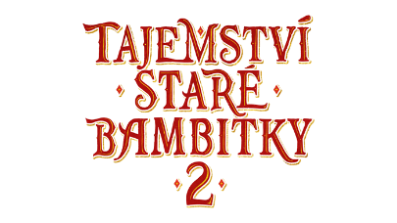

Tajemství staré bambitky 2 – Václav Noid Bárta o své roli a hudbě
Pohádka Tajemství staré bambitky 2 režiséra Iva Macharáčka je volným pokračováním jedné z nejúspěšnějších domácích pohádek posledního desetiletí a vstoupí do kin 9. prosince 2021.

Mezi nové herecké představitele patří Václav Noid Bárta, který se převtělil nejen do role podkoního Václava, ale také se ujal skládání hudby a písniček pro film.
Václav je v pohádce Tajemství staré bambitky 2 trochu jednoduchý vesnický chlapík, a tak snadno naletí na sliby intrikánů Ference a Lorence a pomáhá jim v jejich lumpárnách. Jak sám říká, bylo pro něj ctí spolupracovat se skvělými hereckými partnery.
„Pokud v některých scénách je Václav trochu vykulený, tak je to tím, že s úžasem hledím na ty velké herce – Ondřeje Vetchého, Jiřího Lábuse a Miroslava Vladyku,“ přiznává s úsměvem Noid.
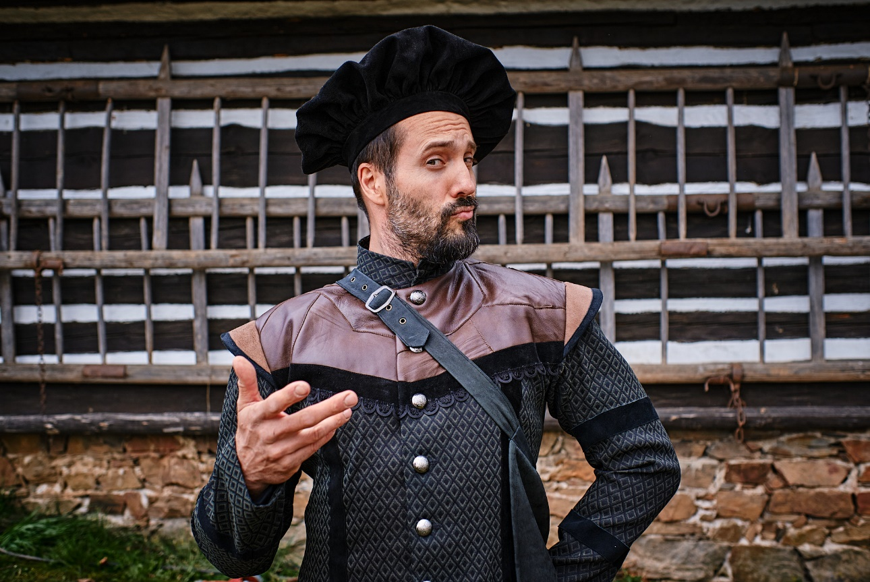
Na písničkách k filmu začal pracovat již před natáčením, následně pak vznikala filmová hudba. „Písničky vznikaly přes dva měsíce, pak přišla ta relativně lehčí část práce, a to scénická hudba, protože ta témata již byla rozpracovaná v písničkách, které byly první. Takže jsem na ně mohl navázat. Je to vlastně taková malba a já jsem po skončení natáčení ve studiu začal malovat. Chtěl jsem hudbu trošku přiblížit tomu, co znáte z disneyovek, použít i velké scénické pasáže, aby hudba na diváka z plátna doslova sahala. Pohádka je výsostně filmová a hudba k ní musí být také taková,“ říká Václav Noid Bárta.
Video ke zhlédnutí zde: https://www.youtube.com/watch?v=xFpiSTm4ZYE
V hlavních rolích se dále objeví Ondřej Vetchý, Tomáš Klus, Kamila Janovičová, Veronika Khek Kubařová, Valentýnka Bečková, Jiří Lábus, Miroslav Vladyka, Václav Noid Bárta, Petr Štěpánek, Markéta Plánková a další.
Pohádka Tajemství staré bambitky 2 vzniká v produkci Roberta Plavce a Radovana Vašáka ve společnosti Fairytale Production s.r.o., v koprodukci s Českou televizí, koproducentem je také společnost innogy. Do kin ji uvede společnost Bioscop.
Video ke stažení, fotky a další materiály najdete pod složkou filmu Tajemství staré bambitky zde: https://mega.nz/folder/typF0Y6B#fHAXwk_x2mafXORzaO5iZQ

Kontakt pro média:
Uljana Donátová Zuzana Janáková
uljana@donatova.com janakovaz@gmail.com

